ИНТЕРАКТИВНЫЕ ТЕХНОЛОГИИ.
ТЕХНОЛОГИЯ МОДЕРАЦИИ.
Moderare – в переводе с латинского – приводить в равновесие, управлять, регулировать. Как образовательная технология модерация была впервые разработана в 60-е - 70-е годы прошлого века в Германии. С тех пор многие ученые и специалисты, в том числе педагоги, активно развивали и применяли модерацию на практике, совершенствуя данную технологию.
В основу разработки целей, принципов, содержания и методов модерации были положены педагогические, психологические и социологические аспекты, направленные на активное заинтересованное участие всех обучающихся в образовательном процессе, обеспечение комфортности на уроке каждого ученика, на формирование нацеленности обучающихся на достижение результатов.
Сегодня модерация – это эффективная технология, которая позволяет значительно повысить результативность и качество образовательного процесса. Эффективность модерации определяется тем, что используемые приемы, методы и формы организации познавательной деятельности направлены на активизацию аналитической и рефлексивной деятельности обучающихся, развитие исследовательских и проектировочных умений, развитие коммуникативных способностей и навыков работы в команде.
Процесс совместной работы, организованный с помощью приемов и методов модерации способствует снятию барьеров общения, создает условия для развития творческого мышления и принятия нестандартных решений, формирует и развивает навыки совместной деятельности.
Методы модерации отличаются от автократичных дидактических способов обучения. Учитель и ученики являются равноправными участниками образовательного процесса. От каждого из них в равной мере зависит успех обучения. Ученик перестает быть объектом обучения, занимая активную позицию в образовательном процессе. Такой подход формирует у обучающихся самостоятельность в выработке и принятии решений, готовность нести ответственность за свои действия, вырабатывает уверенность в себе, целеустремленность и другие важные качества личности.
При использовании технологии модерации принципиально меняется и роль учителя. Он становится консультантом, наставником, старшим партнером, что принципиально меняет отношение к нему обучающихся – из «контролирующего органа» учитель превращается в более опытного товарища, играющего в одной команде с обучающимися. Растет доверие к учителю, растет его авторитет и уважение у обучающихся. Это требует психологической перестройки и специальной подготовки учителя по проектированию такого занятия и цикла уроков, знания технологии модерации, активных методов обучения, психофизиологических особенностей школьников. Но все эти вложения с лихвой окупаются достигаемыми результатами.
Цели применения модерации – эффективное управление классом в процессе урока, максимально полное вовлечение всех учеников в образовательный процесс, поддержание высокой познавательной активности обучающихся на протяжении всего урока, гарантированное достижение целей урока. Таким образом, обеспечивается оптимальное использование времени урока (внеклассного мероприятия), а также энергии и потенциала всех участников образовательного процесса (учителя, воспитателя, обучающихся).
Можно ли на уроке организовать активное участие всех учеников класса в обсуждении темы, выполнении заданий, презентации результатов самостоятельной работы? Да, технология модерации направлена именно на то, чтобы вовлечь всех обучающихся в эти процессы. И не просто вовлечь, а сделать их участие заинтересованным, мотивированным, нацеленным на достижение образовательных результатов. Модерация эффективно решает эту сложную задачу путем организации групповой работы обучающихся. Такая работа может проводиться в парах, мини-командах или малых группах, либо всем классом.
Эффективность групповой работы обеспечивается использованием специальных методов и приемов, причем, более всего для модерации подходят активные методы обучения, курс «Активные методы обучения». Совместное использование активных методов обучения и технологии модерации позволяет педагогу получить синергетический образовательный эффект.
В модерации также применяются хорошо известные сегодня техники решения проблем и поиска оптимальных решений – мозговой штурм, кластер, морфологический анализ, ментальные карты, шесть шляп мышления, синектика и др.
Накопленный опыт позволяет нам уверенно говорить о высокой эффективности применения модерации в образовательном процессе. При использовании данной технологии мы отмечаем стабильное достижение ключевых эффектов успешного обучения.
Рост самостоятельности и ответственности учащихся за результаты обучения, связанный с их новой ролью и новыми функциями в образовательном процессе, осознанность и согласованность целей обучения с индивидуальными потребностями учащихся, приобретение ими не только актуальных предметных знаний, но и жизненно важных навыков и качеств, уважительное отношение всех участников процесса друг к другу – это те важные эффекты модерации, которые обеспечивают достижение целей современного образования.
Проведение обучения на основе технологии модерации приводит к повышению мотивированности обучающихся, стимулированию их познавательной активности и творчества, всестороннему раскрытию и развитию способностей. Творческий характер обучения, увлеченность, позитивный настрой учащихся оказывают мотивирующее действие и на педагога, позволяя долго сохранять работоспособность и хорошее настроение.
Эти эффекты применения технологии модерации полностью отвечают современным требованиям к школьному образованию, обеспечивая достижение качественных результатов обучения и удовлетворение всех участников образовательного процесса.
Традиционная педагогика, ориентирующаяся в основном на деятельность обучающего и отводящая ученику роль пассивного преемника передаваемого ему социального опыта, не может обеспечить достижение современных целей образования. Сегодня недостаточно наполнить головы учеников массой информации и затем проверить ее усвоение. Мир стремительно меняется, еще быстрее устаревают знания. Лидирующие позиции занимают те люди, организации и страны, которые владеют самой современной информацией, умеют ее получать и эффективно применять. Новое время определяет новые цели образования. Эти цели сегодня формируют те, для кого работает школа – дети, родители, государство, общество. Достижение соответствия результатов образования потребностям этих целевых групп определяет качество школьного образования и образования, в целом.
«Истинное знание состоит не в знакомстве с фактами, которое делает человека лишь педантом, а в использовании фактов, которое делает его философом». (А. Дистервег )
«Знать на зубок ещё не значит знать» (М.Монтень)
«На готовых истинах формируется догматически окаменевший интеллект» (Э.В. Ильенков)
«Великая цель образования – это не знания, а действия» (Г.Спенсер)
«Величайшее добро, какое ты можешь сделать для другого, это не просто поделиться с ним своими богатствами, но и открыть для него его собственные богатства». (Бенджамин Дизраэли)
«Ничему тому, что важно знать, научить нельзя – все, что может сделать учитель - это указать дорожки». (Ричард Олдигтон)
«Развитие и образование ни одному человеку не могут быть даны или сообщены. Всякий, кто желает к ним приобщиться, должен достигнуть этого собственной деятельностью, собственными силами, собственным напряжением». (А.Дистервег )
«Знание только тогда знание, когда оно приобретено усилиями своей мысли, а не памятью». (Л.Н.Толстой)
«Плохой учитель преподносит истину, хороший учит ее находить». (А. Дистервег)
«Важнейшая задача цивилизации - научить человека мыслить» (Т. Эдисон)
Приведенные выше высказывания известных людей убедительно показывают цель образования – не просто заложить в головы учащихся заданный объем знаний, но позаботиться, во-первых, о том, чтобы это были знания актуальные, а, во-вторых, сделать все необходимое, чтобы обучающийся смог осознанно и эффективно применять полученные знания в своей жизни. Такой подход диктует необходимость принципиальных изменений ориентиров и задач педагогики, формирования нового отношения к учащимся, использование в школе современных форм и методов обучения, внедрение эффективных образовательных технологий.
Именно технология позволяет, конечно, при условии ее качественного освоения и применения, обеспечивать достойный уровень образовательных результатов даже у начинающих педагогов. Образно говоря, технология – это путеводная нить в мире разнообразных и очень непростых образовательных процессов, позволяющая обеспечивать высокую стабильность успехов в обучении, воспитании и развитии обучающихся. Впервые мысль о технологизации процесса обучения высказал Я.А.Коменский ещё 400 лет назад. Он призывал, чтобы обучение стало «техническим», то есть таким, чтобы всё, чему учат, не могло не иметь успеха. Таким образом, им была сформирована важнейшая идея технологии обучения – получение гарантированного результата.
Для отечественной педагогической практики термин «технология обучения» является достаточно новым. Он был введен в 1989 году В.П. Беспалько, который сформировал представление о педагогической технологии как «о систематичном и последовательном воплощения на практике заранее спроектированного учебно-воспитательного процесса». Учитывая не очень длинную историю разработки образовательных технологий, еще нет единого определения данного понятия. Существуют несколько известных определений, с некоторыми из них Вы можете познакомиться ниже.
Образовательная технология – это процессная система совместной деятельности учащихся и учителя по проектированию (планированию), организации, ориентированию и корректированию образовательного процесса с целью достижения конкретного результата при обеспечении комфортных условий участникам (Т.И. Шамова, Т.М. Давыденко).
Педагогическая технология – это системная совокупность и порядок функционирования всех методологических, инструментальных и личностных средств, используемых для достижения педагогических целей (М.И. Кларин).
Технология обучения – это система научно обоснованных действий всех, но, прежде всего, активных элементов (участников) процесса обучения, осуществление которых с высокой степенью гарантированности приводит к достижению поставленных целей обучения (С.И. Змеев).
Мы придерживаемся следующего определения: Образовательная технология – управляемая система взаимосвязанных целенаправленных действий, осуществляемых всеми участниками образовательного процесса для достижения запланированных результатов обучения, воспитания и развития.

Раскрывая суть этого определения можно сказать, что в технологии есть:
1 – четко определенные результаты (конкретные знания, умения, навыки, качества и ценностные ориентиры личности)
2 – участники (элементы) технологической цепочки (педагог, учащиеся, источники и средства обучения, др.)
3 – закрепленные функции каждого элемента
4 – скоординированные действия каждого элемента
5 – план-график «включения» элементов в технологический процесс (план-график образовательного мероприятия)
6 – управляющий процессом (учитель, классный руководитель, воспитатель)
Эти шесть составляющих формируют систему, целью которой является производство качественных ЗУНКов.
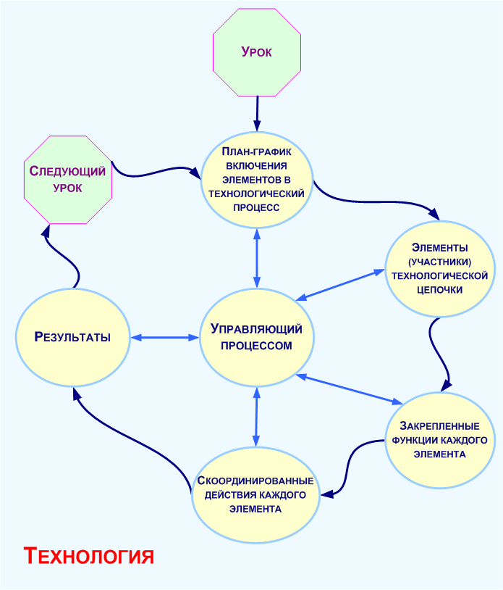

Таким образом, работа технологической цепочки происходит следующим образом. В соответствии с технологической картой (планом-графиком урока) управляющий (педагог) «включает» в запланированное время определенные элементы (себя, учащихся, средства обучения и т.д.), которые начинают совершать определенные действия в соответствии со своими функциями. Выполнение этих действий, а также переход от одной операции (этап или подэтап урока) к другой координируется и контролируется управляющим. Управляющий отправляет, получает и обрабатывает информацию, что позволяет ему в течение всего образовательного процесса знать, что происходит на каждом участке технологической цепочки и иметь возможность своевременно вносить коррективы, при возникновении такой необходимости. Каждое действие каждого элемента технологической цепочки приносит запланированные результаты, которые в своей совокупности формируют окончательные результаты образовательного мероприятия. При соблюдении технологии результаты гарантированы. С полученными результатами учащиеся переходят к следующему уроку, на котором их ЗУНКи вновь начинают прирастать в процессе «включения» в технологию.
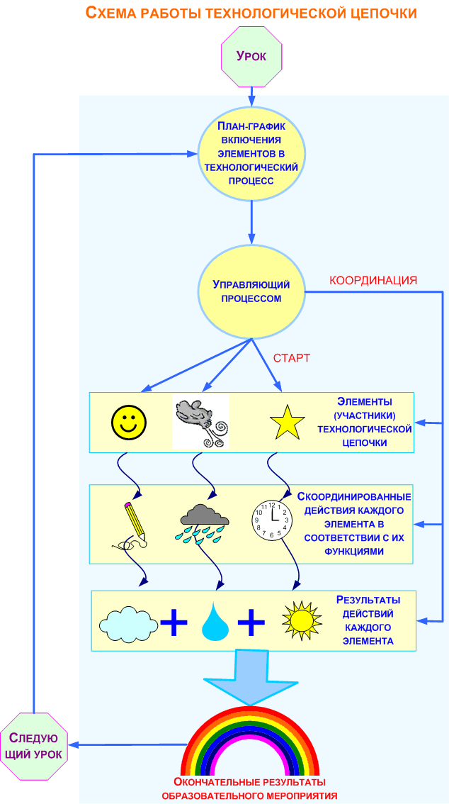

Рассмотрим простой наглядный пример работы технологической цепочки, в котором вы сами можете управлять ее элементами, получая тот или иной результат.
Вы – дирижер оркестра, олени и Санта Клаус – участники технологической цепочки. Каждый олень и Санта выступают либо бездействуют. У каждого из участников своя роль (функции), и какой в итоге получится музыка (результат) – зависит от вас, от управляющего процессом, дирижера :-)
Можно подобрать, что все участники будут слажено играть музыкальное произведение, а может быть и хаос в музыке. Все зависит, как Вы организуете оркестр и распределите, кто и когда вступает.
При организации учебного процесса на основе технологии каждый участник выполняет определенные функции, поскольку в технологической цепочке нет, и не может быть лишних элементов. В технологии каждый элемент важен, все его действия целесообразны и нацелены на достижение заранее определённых (запланированных) результатов. Применительно к образованию это означает, что все время урока каждый участник выполняет определенные действия, и все они направлены на обучение, воспитание и развитие личности каждого участника образовательного процесса.
Таким образом, при использовании образовательной технологии у педагога и обучающихся появляются новые функции, которые определяют их новые роли в образовательном процессе. В ходе реализации технологии все участники выполняют определённые действия, соответствующие их функциям, в результате чего на каждом этапе урока решаются конкретные задачи обучения. Помимо активных участников в технологической цепочке задействованы «пассивные» элементы обучения, например, приемы и методы, источники и средства обучения, также выполняющие свои функции. Системная организация взаимодействия всех элементов образовательного процесса в рамках технологии гарантирует с высокой степенью достоверности достижение поставленных целей обучения.

